
1/1

Kompetenz erworben/eingeübt: _______________ ______________________________
Datum betreuende Lehrkraft
1/4

2/4
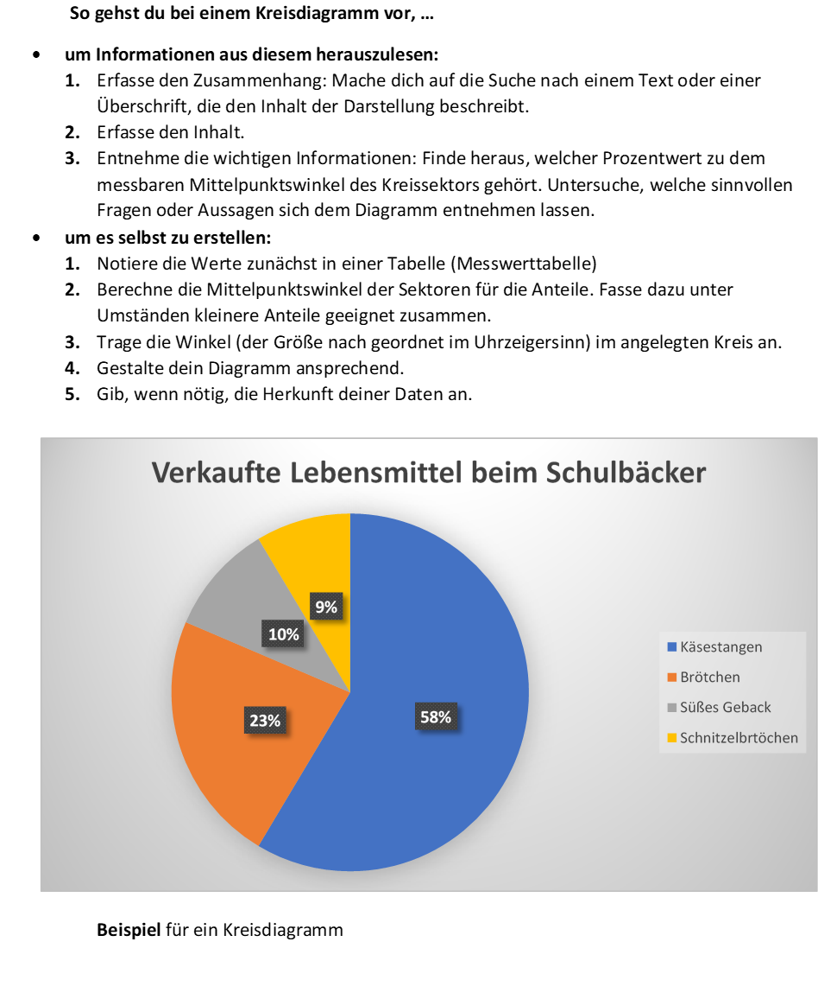
4/4

Kompetenz erworben/eingeübt: _______________ ______________________________
Datum betreuende Lehrkraft
1/1

Kompetenz erworben/eingeübt: _______________ ______________________________
Datum betreuende Lehrkraft
1/1

Kompetenz erworben/eingeübt: _______________ ______________________________
Datum betreuende Lehrkraft
1/1

Kompetenz erworben/eingeübt: _______________ ______________________________
Datum betreuende Lehrkraft
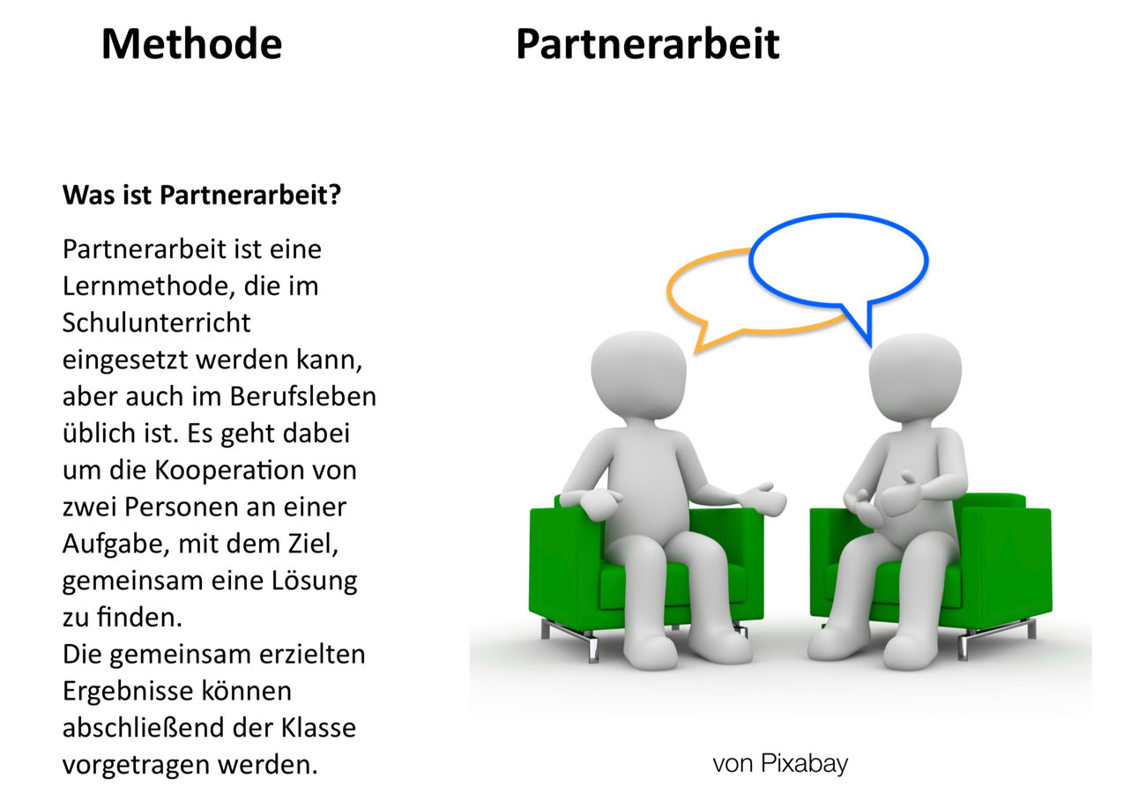
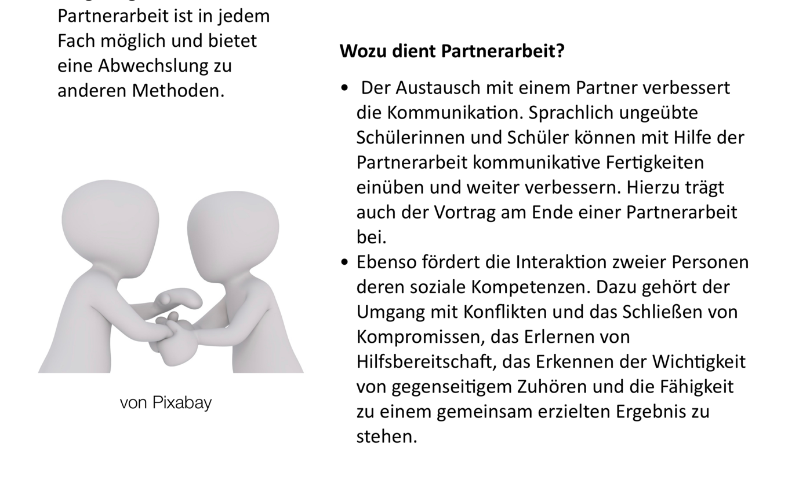
Kompetenz erworben/eingeübt: _______________ ________________________
Datum betreuende Lehrkraft



1/2

2/2

Kompetenz erworben/eingeübt: _______________ ______________________________
Datum betreuende Lehrkraft

1/1

Kompetenz erworben/eingeübt: _______________ ______________________________
Datum betreuende Lehrkraft

